11 Ιανουαρίου, 2024

**ΔΕΛΤΙΟ ΤΥΠΟΥ**

###### ΑΠΑΣΧΟΛΗΣΗ ΚΥΒΕΡΝΗΣΗΣ ΑΝΑ ΚΑΤΗΓΟΡΙΑ: ΔΕΚΕΜΒΡΙΟΣ 2023

**Συνολική Απασχόληση: 54.546**

Η απασχόληση στην Κυβέρνηση τον Δεκέμβριο του 2023 αυξήθηκε κατά 860 άτομα (1,6%) σε σύγκριση με τον αντίστοιχο μήνα του 2022 και έφτασε τα 54.546 άτομα. Στο μόνιμο προσωπικό παρατηρείται μείωση κατά 710 άτομα (-2,8%), από 25.466 σε 24.756 άτομα. Στο έκτακτο προσωπικό παρατηρείται αύξηση κατά 3.166 άτομα (15,8%) φθάνοντας τα 23.146 σε σχέση με 19.980 άτομα τον Δεκέμβριο του 2022. Η αύξηση αποδίδεται κατά κύριο λόγο στην αύξηση του έκτακτου προσωπικού της Εκπαιδευτικής Υπηρεσίας, που οφείλεται κυρίως στην κατάργηση του καθεστώτος αγοράς υπηρεσιών στα υποστηρικτικά προγράμματα του Υπουργείου Παιδείας, Αθλητισμού και Νεολαίας από τη σχολική χρονιά 2023 – 2024.

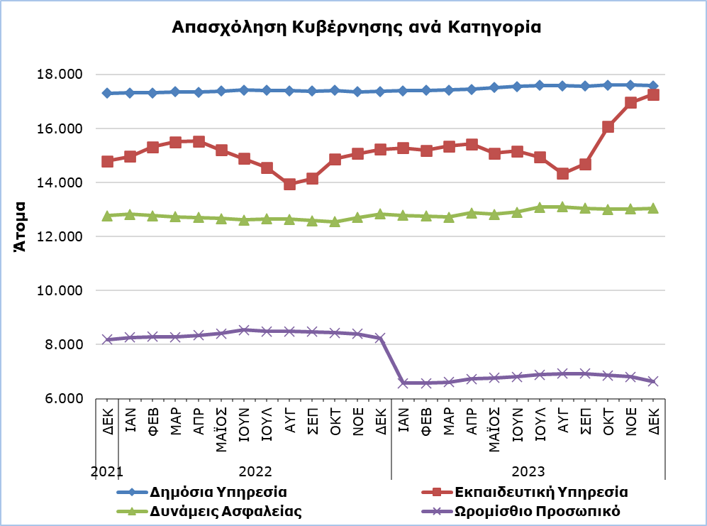

Μείωση παρατηρείται σε όλες τις κατηγορίες του μόνιμου προσωπικού, ενώ σε όλες τις κατηγορίες του έκτακτου προσωπικού παρατηρείται αύξηση. Η μεγαλύτερη μεταβολή παρατηρείται στο έκτακτο προσωπικό της Εκπαιδευτικής Υπηρεσίας (αύξηση 36,0%). Το Ωρομίσθιο Προσωπικό παρουσιάζει μείωση (-19,4%), η οποία οφείλεται κυρίως στη μεταφορά Ωρομίσθιου Προσωπικού από το Υπουργείο Υγείας στον Οργανισμό Κρατικών Υπηρεσιών Υγείας, ο οποίος περιλαμβάνεται στον Ευρύ Δημόσιο Τομέα, από τον Ιανουάριο του 2023.

Σε σύγκριση με τον Νοέμβριο του 2023, η μεγαλύτερη μεταβολή παρατηρείται στο έκτακτο προσωπικό της Εκπαιδευτικής Υπηρεσίας (αύξηση 3,6%). Η απασχόληση στις υπόλοιπες κατηγορίες προσωπικού παρέμεινε πολύ κοντά στα επίπεδα του Νοεμβρίου, 2023.

|  |  |  |  |  |  |  |  |
| --- | --- | --- | --- | --- | --- | --- | --- |
| **Πίνακας** |  |  |  |  |  |  |  |
| **Κατηγορία Προσωπικού** |  | **Αριθμός Ατόμων** | | |  | **% Μεταβολή** | |
|  | **Δεκ 2022** | **Νοε 2023** | **Δεκ 2023** |  | **Δεκ 2023/**  **Νοε 2023** | **Δεκ 2023/2022** |
| **Δημόσια**  **Υπηρεσία** | **Σύνολο** | **17.375** | **17.604** | **17.585** |  | **-0,1%** | **1,2%** |
| Μόνιμοι | 10.098 | 9.833 | 9.816 |  | -0,2% | -2,8% |
| Έκτακτοι | 7.277 | 7.771 | 7.769 |  | 0,0% | 6,8% |
| **Εκπαιδευτική Υπηρεσία** | **Σύνολο** | **15.227** | **16.969** | **17.268** |  | **1,8%** | **13,4%** |
| Μόνιμοι | 8.868 | 8.625 | 8.622 |  | 0,0% | -2,8% |
| Έκτακτοι | 6.359 | 8.344 | 8.646 |  | 3,6% | 36,0% |
| **Δυνάμεις Ασφαλείας** | **Σύνολο** | **12.844** | **13.019** | **13.049** |  | **0,2%** | **1,6%** |
| Μόνιμοι | 6.500 | 6.334 | 6.318 |  | -0,3% | -2,8% |
| Έκτακτοι | 6.344 | 6.685 | 6.731 |  | 0,7% | 6,1% |
| **Σύνολο** | **Σύνολο** | **45.446** | **47.592** | **47.902** |  | **0,7%** | **5,4%** |
| Μόνιμοι | 25.466 | 24.792 | 24.756 |  | -0,1% | -2,8% |
| Έκτακτοι | 19.980 | 22.800 | 23.146 |  | 1,5% | 15,8% |
| **Ωρομίσθιο Προσωπικό** | **Σύνολο** | **8.240** | **6.812** | **6.644** |  | **-2,5%** | **-19,4%** |
| **Γενικό Σύνολο** |  | **53.686** | **54.404** | **54.546** |  | **0,3%** | **1,6%** |

**ΜΕΘΟΔΟΛΟΓΙΚΕΣ ΠΛΗΡΟΦΟΡΙΕΣ**

**Κάλυψη Στοιχείων**

Στην απασχόληση της Κυβέρνησης περιλαμβάνονται: η Δημόσια Υπηρεσία, η Εκπαιδευτική Υπηρεσία, οι Δυνάμεις Ασφαλείας και οι Ωρομίσθιοι Κυβερνητικοί Εργάτες. Στη Δημόσια Υπηρεσία περιλαμβάνονται οι μόνιμοι και έκτακτοι υπάλληλοι των Υπουργείων, Τμημάτων και Υπηρεσιών. Στην Εκπαιδευτική Υπηρεσία περιλαμβάνεται το μόνιμο και έκτακτο εκπαιδευτικό προσωπικό που υπηρετεί στις σχολικές μονάδες καθώς και το προσωπικό του Κέντρου Παραγωγικότητας και του Ανώτερου Ξενοδοχειακού Ινστιτούτου. Στις Δυνάμεις Ασφαλείας περιλαμβάνονται: η Αστυνομία, η Πυροσβεστική Υπηρεσία και η Εθνική Φρουρά. Στο Ωρομίσθιο Προσωπικό περιλαμβάνονται τακτικοί, έκτακτοι και εποχικοί υπάλληλοι.

Στα στοιχεία δεν περιλαμβάνονται τα Μέλη της Βουλής των Αντιπροσώπων (Βουλευτές και Εκπρόσωποι Θρησκευτικών Ομάδων).

**Πηγή Στοιχείων**

Πηγή των στοιχείων για την απασχόληση στην Κυβέρνηση είναι το Γενικό Λογιστήριο της Δημοκρατίας. Τα στοιχεία αφορούν σε άτομα τα οποία πληρώθηκαν τον συγκεκριμένο μήνα ανεξαρτήτως της περιόδου και της διάρκειας απασχόλησης.

***Για περισσότερες πληροφορίες:***

Πύλη Στατιστικής Υπηρεσίας, υπόθεμα [Αγορά Εργασίας](https://www.cystat.gov.cy/el/SubthemeStatistics?s=43)

[CYSTAT-DB](https://cystatdb.cystat.gov.cy/pxweb/el/8.CYSTAT-DB/8.CYSTAT-DB__Labour%20Market__) (Βάση Δεδομένων)

[Προκαθορισμένοι Πίνακες](https://www.cystat.gov.cy/el/KeyFiguresList?s=43) (Excel)

[Μεθοδολογικές Πληροφορίες](https://www.cystat.gov.cy/el/MethodologicalDetails?m=2255)

**Οι Προκαθορισμένοι Πίνακες σε μορφή Excel περιλαμβάνουν στοιχεία μέχρι και τον Δεκέμβριο του 2021. Για τα στοιχεία από τον Ιανουάριο 2022 και μετά η ενημέρωση γίνεται μόνο στη Βάση Δεδομένων CYSTAT-DB.**

*Επικοινωνία*

Μαρία Κκουσιή: Τηλ:+357-22602235, Ηλ. Ταχ.: [mkkoushi@cystat.mof.gov.cy](mailto:mkkoushi@cystat.mof.gov.cy)